Лабораторная работа №6

«Проектирование компьютерной сети здания»

Введение

"Сеть - это компьютер" гласит девиз фирмы Sun, в котором нашли свое отражение веяния нашего времени. Представление о сети как о "трубопроводе", по которому передается информация от компьютера к компьютеру, безнадежно устарело. При более пристальном взгляде на современные информационные технологии оказывается, что сеть - это, прежде всего, основа для работы программного обеспечения. Разработчики программ уже не могут не учитывать связи между компьютерами, которые обеспечивает сеть. Это заставляет владельцев вычислительных систем пересмотреть стратегию создания сети и работы с ней. Современные вычислительные сети не только обеспечивают связь между компьютерами, но и являются основой для распределенных вычислений.
Какой же должна быть современная компьютерная сеть? Специалисты, занимающиеся разработкой вычислительных систем, и сетевые администраторы стремятся обеспечить выполнение трех основных требований, предъявляемых к сети, а именно:
- хорошей масштабируемости,
- высокой производительности,
- управляемости.
Хорошая масштабируемость необходима для того, чтобы можно было менять число пользователей, работающих в сети, или количество программ, которые в ней используются. Высокая производительность сети требуется для ускорения работы программ. И наконец, сеть должна быть управляемой, чтобы ее можно было легко перенастроить для удовлетворения постоянно меняющихся потребностей современных предприятий.
Эти требования отражают новый этап в развитии сетевых технологий - этап создания высокопроизводительных сетей. Большинство организаций с успехом прошло через более ранние этапы установления связи между компьютерами и создания базового взаимодействия между основными системами. Теперь им необходимо решить проблему развертывания в производственной среде сетевого программного обеспечения непрерывного действия. При использовании сети необходимо, чтобы программы (и сетевая инфраструктура) могли обеспечивать большое количество операций "клиент-сервер". Если же архитектура сети не предназначена для распределенных вычислений, то система будет работать неэффективно. Поэтому многие организации, используя передовые информационные технологии, стремятся добиться максимальной производительности своей сети.

Основные требования к разработке компьютерных сетей

В современных условиях для правильной разработки сети и ее обслуживания администраторы должны научиться решать следующие проблемы.
Изменение организационной структуры. При выполнении проекта не следует разделять разработчиков программного обеспечения и сетевой архитектуры. Многие организации, внедряющие информационные технологии, имеют различные группы для выполнения сетевых операций и разработки вычислительных систем. Обычно единственным человеком, входящим в обе группы, является директор по информационным системам. В результате такого разделения связь между этими группами осуществляется плохо, а в итоге принимаются неэффективные решения. При разработке сетей и всей системы в целом нужно создавать единую команду из специалистов разного профиля.
Оценка экономической выгоды. В стоимость сети должны входить стоимости серверов, рабочих станций, конфигурирования сети, обучения обслуживающего персонала и пользователей. При переходе от мэйнфреймов к миникомпьютерам также нужно учитывать стоимость усиления сети, которая должна обеспечить увеличение потока информации и уменьшение времени реакции, необходимого для распределенных вычислений.
Использование новых программ. Необходимо знакомиться с новым программным обеспечением еще на ранней стадии разработки, чтобы можно было своевременно изменить сеть. В одной из компаний, входящих в группу Fortune 100, недавно было обнаружено, что менеджеры этой компании планируют использовать около 60 новых клиент-серверных программ за 18 месяцев, а сетевые администраторы знают только о 12 программах. Правильное планирование избавляет от неприятных сюрпризов.
Исследование различных решений. Необходимо оценивать различные архитектуры программ и их возможное влияние на сеть (а также время реакции), прежде чем начинать программирование. Надо оценивать топологии систем, а также проверять, как влияет на работу этих систем приближение серверов к большим скоплениям пользователей и выполнение фоновых модификаций на главной базе данных.
Проверка сетей. Важно использовать тесты на ранних стадиях разработки. Для этого можно создать прототип сети, который позволит оценить правильность принятых решений. С помощью такого прототипа можно предусмотреть возможные заторы и определить производительность разных архитектур. Пусть пользователи помогут проектировщикам оценить работу системы. Однако не стоит демонстрировать работу программы на линии T-1, если она будет работать в коммутируемой 56 Кбит/с сети.
Выбор протоколов. Чтобы правильно выбрать конфигурацию сети, нужно оценить возможности различных наборов протоколов. Важно определить, как сетевые операции, оптимизирующие работу одной программы или пакета программ, могут повлиять на производительность других.
Выбор физического расположения. Выбирая место установки серверов, надо, прежде всего, определить местоположение пользователей. Возможно ли их перемещение? Будут ли их компьютеры подключены к одной подсети? Будут ли эти пользователи иметь доступ к глобальной сети?
Вычисление критического времени. Необходимо определить время использования каждой программы и периоды максимальной нагрузки. Важно понять, как черезвычайная ситуация может повлияет на сеть, и определить, нужен ли резерв для непрерывной работы предприятия.
Испытание сети. Чтобы понять, какую нагрузку может выдержать сеть, надо ее смоделировать в уже работающей сети, проанализировать причины возникновения замедлений и заторов и определить, как увеличение количества пользователей может повлиять на работу сети.
Анализ вариантов. Важно проанализировать различные варианты использования программного обеспечения в сети. Централизация данных часто означает дополнительную нагрузку в центре сети, а распределенные вычисления могут потребовать усиления ЛВС рабочих групп.

Методика оценки сетевых архитектур

Сравнение сетей и анализ их работы часто производится по скорости выполнения трех различных операций:
- классического обмена информацией между клиентом и сервером;
- совместной обработки изображений;
- математического моделирования.
При моделировании сетевых операций принимаются следующие допущения и ограничения.
- Реакция сети - это время, необходимое для выполнения исследуемой операции или группы операций. Время ответа сервера не учитывалось, исследовалась только производительность сети.
- Предполагается, что каждая операция выполняется в сети независимо от других.
- Используется только один протокол.
- Параметры производительности сетевых устройств, такие как задержки, время ожидания, общий диапазон и другие, соответствовуют характеристикам реально существующих маршрутизаторов и коммутаторов.
Число пользователей, которые могут одновременно работать в сети с каждой конкретной архитектурой, может определятся по следующей схеме:
1. Подсчитывается количество пользователей в рабочей группе, которые могут одновременно запустить исследуемую операцию.
2. Определяется объем информации, который может сгенерировать одна рабочая группа.
3. Подсчитывается количество рабочих групп, которые могут одновременно использовать ресурсы магистрали.
4. Число рабочих групп в магистрали умножается на число пользователей в одной рабочей группе.
С помощью этой схемы можно достаточно точно оценить число пользователей, которых может обслужить каждая сетевая архитектура. Максимальное число пользователей означает, что производительность какой-либо части сети достигла своего предела.

Задания

Составить проект корпоративной сети в соответствии с заданными требованиями.
Общие требования.
Корпоративная сеть состоит из нескольких объединенных локальных сетей, выполняющих специфические задачи. (Сеть организации, состоящая из нескольких отделов).
Типы локальных сетей по выполняемым приложениям (по задачам).
- Локальная сеть офисных приложений. (работа с распределенными СУБД, либо с файл-сервером; бухгалтерские программы типа «1С»; приложения статистического анализа).
- Локальная сеть распределенных вычислений/кластер. (моделирование природных или техногенных процессов; расчет орбит летательных аппаратов; поддержка программных продуктов на основе MPI, Grid и их аналогов).
- Сеть управления процессами в реальном масштабе времени. (диспетчерские службы ж/д и авиа сообщений; управление системами энергоснабжения; управление опасными объектами).
- Беспроводная сеть. (диспетчерская служба автотранспорта; мобильные исследовательские группы; обеспечение связи с отдаленными/кочевыми поселениями ). Как вариант с учетом и без учета рельефа местности.
Условия для локальных сетей.
Для каждой сети заданны:
- территориальная расположенность (размеры и архитектура здания; размеры и ландшафт территории покрытия для беспроводных сетей);
- типовое количество пользователей (или их минимальное количество);
- заданы общие требования приложений к сети (свои для сетей определенного типа);
Для корпоративной сети с заданными требованиями необходимо сделать следующее:
- разработать или подобрать структурированную кабельную систему (для сетей проводного типа);
- разработать логическую структуру всей корпоративной сети в целом и каждого из ее отделов в частности;
- подобрать необходимое оборудование для каждого уровня корпоративной сети (коммутаторы, маршрутизаторы, сетевые адаптеры и т.д.);
- подобрать конфигурацию аппаратного и программного обеспечения, оптимизировав под задачи, выполняемые данной локальной сетью (оптимизация приложений, учет требований политики безопасности);
- выбрать для каждой из локальных сетей наиболее подходящие протоколы или стеки протоколов.
Расчет параметров спроектированной сети. Для полученной сети определить следующие параметры:
- среднюю пропускную способность сети;
- определить максимальное количество пользователей сети;
- рассчитать средние и максимальные времена распространения пакетов/кадров в сети (для каждого из типов сегментов корпоративной сети);
- средние и максимальные отклонения времен доставки пакетов.

Примеры сетевых приложений

1) Корреляционный анализ
Для примера рассмотрим выполнение программы корреляционного анализа в реальной сети, работающей на целлюлозно-бумажной фабрике. Данная программа позволяет вместо ежедневного сбора данных о качестве продукции и их анализа (вручную) использовать операции типа "клиент-сервер". При этом предполагается, что будут сокращены потери и улучшено качество продукции более чем на 10%.
Контроль качества при производстве целлюлозы и бумаги могут выполнять одновременно 20 пользователей. Оператор или инженер получает необходимую информацию с серверов, расположенных в разных местах большой фабрики. В процессе работы осуществляется анализ качества продукции и эффективности ее изготовления, а затем подготавливаются статистические отчеты, которые сохраняются на локальном файл-сервере. Корреляционный анализ может потребовать выполнения следующих операций:
- передачи форм, триггеров и правил, используемых базой данных;
- установки удаленной связи;
- осуществления запроса на сервер и получения ответа с него;
- записи результатов статистического анализа.
Загрузка сети - умеренная. Большинство операций типа "клиент-сервер" выполняется между рабочей группой и магистралью, то есть между клиентами ЛВС и подключенным к магистрали сервером. Поскольку качество продукции контролируется в реальном времени, то информационный поток также зависит от времени. Поэтому для уменьшения количества ретрансляций необходима "плоская" сетевая архитектура. Максимальная нагрузка на сеть приходится на время пересменок, когда линия переключается на обслуживание новых продуктов, особых ситуаций на фабрике и проектов долговременного планирования.

2) Совместная обработка изображений
Цель рассматриваемого в данном разделе проекта - автоматизация обработки, хранения и получения графических изображений. Автоматическая обработка изображений экономит более 20% рабочего времени. Возможная область применения такой системы - инженерно-строительная фирма, в которой необходимо упростить электронное хранение, обработку и получение разрабатываемых документов. Одновременно в сети могут работать до 300 пользователей.
При обработке изображений централизованная база данных служит депозитарием всех документов. Инженеры используют в сети электронную почту и программы совместной работы, а также запрашивают базы данных, чтобы определить, над каким проектом они должны работать. Система должна поддерживать следующие операции:
- загрузку файлов САПР из депозитария изображений;
- просмотр деталей изображения;
- обновление записей и файлов;
- проверку документов разработки;
- отправку файлов на центральный сервер для преобразования;
- запись обновленных файлов САПР на центральный сервер;
- просмотр "почтового ящика" пользователя для получения новых заданий.
Нагрузка на сеть в такой системе может быть различной - от умеренной до высокой (из-за частой передачи файлов САПР). Система, как это часто бывает с программным обеспечением для групповой работы, используется круглосуточно и ежедневно.

3) Моделирование окружающей среды
Цель проекта - перевод программного обеспечения для моделирования окружающей среды с суперкомпьютера на стандартную клиент-серверную систему. Предполагаемая экономия - более 1 млн дол. в год (он затрачивается на эксплуатацию суперкомпьютера). Эта задача поставлена перед специалистами по сетям из консультационной фирмы, занимающейся вопросами защиты окружающей среды. В клиент-серверной системе предполагается запускать программы для моделирования атмосферы, обслуживающие одновременно 180 пользователей. Программы предназначены для анализа загрязнений окружающей среды от дымовых труб, заводских сбросов воды, выхлопов автомобилей и так далее. Программы должны выполнять следующие операции:
- создание модели среды, установку имитационных параметров;
- конфигурацию файлов ввода данных о топографии и атмосфере;
- запуск программы моделирования;
- загрузку дополнительных файлов;
- обмен рабочими файлами;
- запись выходных файлов моделирования;
- запись имитационных результатов на файл-сервер рабочей группы;
- просмотр результатов.
Сеть используется очень напряженно. Необходимо загружать на серверы файлы для математического моделирования объемом до 60 Мбайт. Напряженный поток информации между серверами служит для обмена рабочими файлами (примерно 1000 раз за время обработки одной модели). Компания предполагает, что эта компьютерная система будет выполнять вычисления 99% времени, используя сеть для передачи данных 1% времени. Система должна обеспечить высокую производительность работы. Вычисления выполняются круглосуточно, не менее 360 дней в году.

1. Общие положения

1.1. Целью выполнения проекта является приобретение студентами практических навыков анализа технического задания и проектирования локальных вычислительных сетей IEEE 802.3 (Ethernet)
1.2. Проект выполняется по техническому заданию (ТЗ), приведенному в разделе 4 настоящего руководства.
1.3. Методика выбора варианта ТЗ определяется преподавателем. Если на этот счет не последовало каких-либо конкретных указаний, то номер варианта ТЗ определяется студентом самостоятельно. В этом случае номер варианта отождествляется с номером записи фамилии студента в групповом журнале.
1.4. Допускается выполнение курсового проекта по индивидуальному ТЗ. Оно может быть инициировано как преподавателем, так и студентом. В последнем случае необходимо заблаговременно представить первоначальную версию ТЗ и (обычно в одну-две "итерации") согласовать его с преподавателем. В любом случае ТЗ должно быть согласовано до календарного срока начала проектирования. В противном случае студент должен выполнять ТЗ в соответствии с п. 1.3 данного перечня.

2. Требования к составу проектной документации

2.1. В соответствии с требованиями стандартов ЕСКД всем документам проекта должен быть присвоен децимальный номер (ДН) следующей структуры:
СССССС/РГГГГГ/НН - ДД, где:
СССССС - номер специальности (210100 или 220100);
ГГГГГ - номер студенческой группы;
НН -номер варианта задания;
ДД - обозначение характера документа в соответствии с их идентификацией по п.2.2.

2.2. В состав проекта должны входить следующие документы:
Пояснительная записка (ПЗ);
Приложение 1: Техническое задание
Приложение 2: Схема организации связей между узлами сети (СС) ;
Приложение 3: План расположения зданий (в которых должно размещаться оборудование проектируемой ЛВС) (ДН-Э4);
Приложение 4: Схема электрическая соединений или таблица цепей (Э3 или ТЦ);
Приложение 5: Планы прокладки кабельных трасс (Э5);
Приложение 6: Спецификация оборудования и материалов (СП).

2.3. В практике проектирования различных систем сложилась логическая структура пояснительной записки к проекту, закрепленная стандартами ЕСКД. В ПЗ, обычно, разделяют краткое изложение результирующих проектных решений (приводят "общую картину" того, что предъявляется к защите) и квалифицированное обоснование принятых решений. В связи с этим пояснительная записка, обычно, содержит следующие разделы:
Введение: Постановка задачи, спецификация варианта задания ТЗ, описание объекта проектирования;
Раздел 1: Описание предложенных проектных решений;
Раздел 2: Обоснование принятых проектных решений с необходимыми расчетами и ссылками на документы проекта и библиографические источники;
Раздел 3: Расчет единовременных затрат и сводная калькуляция (спецификация) на приобретение комплектующих и материалов;
Заключение.

2.3.1. В разделе "Постановка задачи" должно быть охарактеризовано ТЗ, т.е. приведены следующие данные:
Назначение проектируемой ЛВС;
Описание взаимного расположения корпусов заданий, в которых размещаются абоненты ЛВС (в той мере, какая необходима для обоснований проектных решений);
Количество абонентов проектируемой ЛВС в каждом из задействованных зданий;
Краткая характеристика сетевых технологий и технических решений, обусловленных в ТЗ на проектирование данной ЛВС.

2.3.2. В разделе "Описание предлагаемых проектных решений" должны быть представлены:
Краткое описание схемы организации физических связей в спроектированной ЛВС, разъяснение принятых обозначений элементов схемы;
Указание мест размещения активного оборудования ЛВС (сервер, сетевые адаптеры, HUB`ы, коммутаторы и проч.).
Перечень и характеристики оборудования, связанного с прокладкой кабелей СКС, его размещением.

2.3.3. В разделе "Обоснование выбора предлагаемого решения" должны быть приведены расчеты, подтверждающие соответствие предлагаемого технического решения требованиям ТЗ и соответствующих стандартизирующих документов и рекомендаций:
Краткое описание и характеристики предлагаемых к использованию технических решений, оборудования и материалов;
Расчет длин соединительных линий и сегментов, используемых для подключения абонентов ЛВС, с разъяснением методики расчета, принятых допущений, коэффициентов запаса и проч.;
Расчет мощности, потребляемой от сети активным и серверным оборудованием ЛВС и определение параметров приобретаемого источника бесперебойного электропитания (ИБП). Для расчета параметров ИБП рекомендуется использовать конфигураторы, предлагаемые производителями оборудования, например - http://www.apc.com/tools/ups_selector/index.cfm

2.3.4. В разделе "Калькуляция затрат на оборудование и комплектующие" должна быть приведена общая калькуляция расходов на приобретение компонентов ЛВС с разделами:
Активное оборудование ЛВС (сетевые карты, коммутаторы);
Сервер(ы);
Источник(и) бесперебойного электропитания;
Компоненты СКС.

2.4. Физические связи узлов ЛВС.
Схема организации связей должна отображать общие характеристики электрических и/или оптических линий, используемых в проектируемой ЛВС. На схеме должны быть представлены:
Изображения узлов размещаемого активного оборудования проектируемой ЛВС
Изображение и обозначения соединительных линий в проектируемой ЛВС

2.4.1. Изображения узлов размещения активного оборудования должно содержать
Наименование узла (например, "Узел 1-226", где 1-номер здания, 226-номер комнаты)
Изображения блоков активного сетевого оборудования, устанавливаемых в этом узле сети (например, - "Комм 3C16981A-12 портов")

2.4.2. Изображения соединительных линий описывают физические подключения абонентов к активному оборудованию ЛВС. Для каждой соединительной линии или группы соединительных линий указываются:
Тип технологии, используемой для подключения к активному оборудованию (например - "10/100 Base-Т")
Количество линий в "пучке" и их протяженность (например, - "10 лин. х 67 м")
Назначение линии (например - "Подключение абонентов ЛВС")

2.5. Планы прокладки кабельных трасс выполняются на основе строительных планов этажей зданий. На этих планах должны быть указаны
Помещения, в которых проектируется расположение узлов активного оборудования ЛВС
Трассы прохождения соединительных линий между узлами ЛВС и абонентами.
Точки перехода между зданиями/этажами, используемые для прокладки кабеля
Пример оформления плана прокладки кабельных трасс приведен в ПРИЛОЖЕНИИ 10 настоящих методических указаний.

2.6. В таблице цепей должны быть представлены все соединения, выполняемые медным или оптическим кабелем в проектируемой ЛВС. Каждое соединение в таблице цепей должно быть представлено координатами двух точек, например:
"Здание 1/Комната 119/Розетка 1 --- Узел 1-226 /Панель 2/Порт 14 (UTP)"
Соединения, выполняемые патч кордами, в таблице цепей разрешается не приводить.

2.7. Схема соединений активного оборудования при наличии таблицы цепей не является обязательным документом проекта. Пример оформления схемы соединений активного оборудования приведен в ПРИЛОЖЕНИИ 9 настоящих методических указаний.

2.8. Спецификация оборудования и материалов должна содержать
Перечень активного оборудования ЛВС
Перечень материалов и комплектующих принадлежностей ЛВС

3. Требования к оформлению материалов КП

Курсовой проект должен быть оформлен в соответствии с требованиями, приведенными в СТП УГТУ-УПИ 1-96 Общие требования и правила оформления дипломных и курсовых проектов (работ).

3.1. Пояснительная записка должна быть оформлена в соответствии с основными требованиями ГОСТ 2.105-95 "ЕСКД. Общие требования к текстовым документам";

3.2. Схема организации связей должна быть выполнена в соответствии с основными требованиями, приведенными в ГОСТ 2.701-84 "ЕСКД. Схемы. Виды и типы. Общие требования к выполнению"; Пример оформления схемы организации связей приведен в ПРИЛОЖЕНИИ 8 настоящих методических указаний.

3.3. Спецификация оборудования и материалов должна быть оформлена в соответствии с основными требованиями ГОСТ 2.108-68 "ЕСКД. Спецификация". Пример оформления спецификации оборудования и материалов приведен в ПРИЛОЖЕНИИ 7 настоящих методических указаний.

4. Техническое задание на проектирование локальной вычислительной сети учреждения

4.1. Рабочие станции должны подключаться к ЛВС по технологии IEEE 802.3 10/100 Base T

4.2. Размещение рабочих станций для каждого из вариантов ТЗ приведено в столбце №3 таблицы приведенной в ПРИЛОЖЕНИИ 6 . Число возле номера комнаты определяет количество рабочих станций, подключаемых к ЛВС.

4.3. Сервер образовательного учреждения должен иметь следующую комплектацию:
Процессор 2.5-3ГГц;
ОЗУ не менее 512МБ;
HDD не менее 80ГБ;
CD-R/RW.

4.4. Серверное оборудование должно подключаться к ЛВС по технологии Gigabit Ethernet IEEE 802.3 1000Base X.

4.5. Выбранная топология ЛВС должна обеспечивать примерно одинаковые возможности доступа к ресурсам сервера для всех абонентов ЛВС.

4.6. Размещение серверного оборудования ЛВС для каждого из вариантов ТЗ приведено в столбце №4 Таблицы, приведенной в ПРИЛОЖЕНИИ 6.

4.7. Рекомендуемый производитель активного оборудования ЛВС для каждого из вариантов ТЗ указан в столбце № 6 Таблицы 1, приведенной в ПРИЛОЖЕНИИ 6. Приведенные обозначения соответствуют:
Allied Telecyn - компания Allied Telecyn (www.alliedtelecyn.ru)
Cisco Systems - компания Cisco Systems (www.cisco.ru)
DLink - компания DLink (www.dlink.ru)
3COM - компания 3COM (www.3com.ru)

4.8. Для предотвращения несанкционированного доступа или хищения активное оборудование ЛВС должно размещаться в специализированных шкафах.

4.9. В случае аварии основного источника электропитание активного и серверного оборудования ЛВС должно осуществляться от накопителей ИБП в течение интервала времени, значение которого указано в столбце №4 Таблицы 1, приведенной в ПРИЛОЖЕНИИ 6

4.10. Строительные планы двух зданий, в которых должно быть установлено оборудование проектируемой сети, приведены в ПРИЛОЖЕНИЯХ 2-5.

4.11. Помещения, представленные на строительных планах имеют следующие размеры:
один "оконный шаг" (ширина однооконной комнаты) В0=4м;
глубина всех комнат (от входа к окну) L0=6м;
ширина многооконной комнаты Вj=В0·m. Здесь m - число окон, j - номер комнаты;
ширина коридора Вк=2м;
высота всех помещений Н=3м.

4.12. При проектировании кабельных трасс следует считать, что:
кабели связи прокладываются (главным образом) вдоль коридорных стен на высоте не менее 2,4м;
переходы кабелей с этажа на этаж производятся через кабельные туннели, показанные на плане этажей;
переходы кабелей через межкомнатные переборки допускаются как исключение, не далее, чем из данной комнаты в одну соседнюю;
прокладка кабелей из коридора в комнату, как правило, не связывается с дверным проемом.

4.13. Сегменты проектируемой ЛВС, размещенные в зданиях №1 и №2, должны быть объединены при помощи внешнего волоконно-оптического кабеля. В зависимости от указанного в ПРИЛОЖЕНИИ 6 способа прокладки (наружная подвеска, укладка в колодцах) при проектировании должен быть использован кабель соответствующего типа.

4.14. Подключение активного оборудования ЛВС к внешнему волоконно-оптическому кабелю должно осуществляться через оптические кроссы, установленные в выбранных разработчиком проекта помещениях зданий №1 и №2.

4.15. Каждый из проектируемых оптических кроссов должен быть укомплектован следующим оборудованием :
оптические "полувилки" (Pig Tails) с оптическими соединителями выбранного типа;
необходимое количество комплектов КДЗС;
проходные муфты (оптические розетки);
сплайс-пластина(ы);
оптические вилки (патч-корды).

Номенклатура и основные характеристики типовых компонентов волоконно - оптического сегмента ЛВС приведено в ПРИЛОЖЕНИИ 11 настоящих методических указаний.

5. К методике оценки качества выполнения проекта
Ниже приведены критерии оценки качества выполнения проекта, а также их влияние на изменение итоговой отметки за курсовое проектирование.
1. Итоговая отметка за проектирование повышается при рассмотрении в представленных материалах альтернативного варианта построения ЛВС .
2. Итоговая отметка повышается в том случае, если при проектировании были предусмотрены дополнительные меры, обеспечивающие удобство обслуживания и эксплуатации ЛВС.
3. Итоговая отметка повышается в том случае, если общая стоимость проекта не превысила величины установленного в ТЗ кредита1.
4. Итоговая отметка за проектирование снижается при отсутствии в представленных материалах каждого из обязательных разделов/подразделов .
5. Итоговая отметка за проектирование снижается при невыполнении каждого требования ТЗ на проектирование2.
6. При несоблюдении ограничений, установленных стандартизирующими документами, определяющими требования к параметрам проектируемой ЛВС, за проектирование может быть выставлена оценка "неудовлетворительно".

1. ГОСТ 2.105-79 ЕСКД Общие требования к текстовым документам.
2. ГОСТ 2.106-68 ЕСКД Текстовые документы.
3. ГОСТ 2.301-68* ЕСКД Форматы.
4. ГОСТ 2.104-68* ЕСКД Основные надписи
5. ГОСТ 2.701-84* ЕСКД Схемы. Виды и типы.
6. ГОСТ 2.708-81 ЕСКД Правила выполнения электрических схем
цифровой вычислительной техники.
7. ГОСТ 2.743-91 ЕСКД Обозначения условные графические в
схемах. элементы цифровой техники.
8. ГОСТ 7.1-84 Библиографическое описание документа. общие
требования и правила составления.

Строение В
ПРИЛОЖЕНИЕ 1.
План взаимного расположения зданий
Строение А, 2 этажа
Здание №1
4 этажа
Здание №2,
5 этажей
100м
Строение С, 2 этажа
ПРИЛОЖЕНИЕ 2.
План первого этажа здания 1

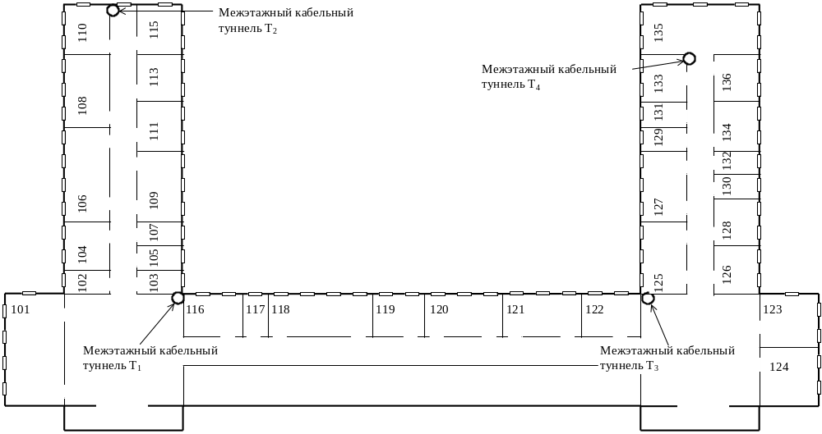

ПРИЛОЖЕНИЕ 3.
План второго этажа здания 1

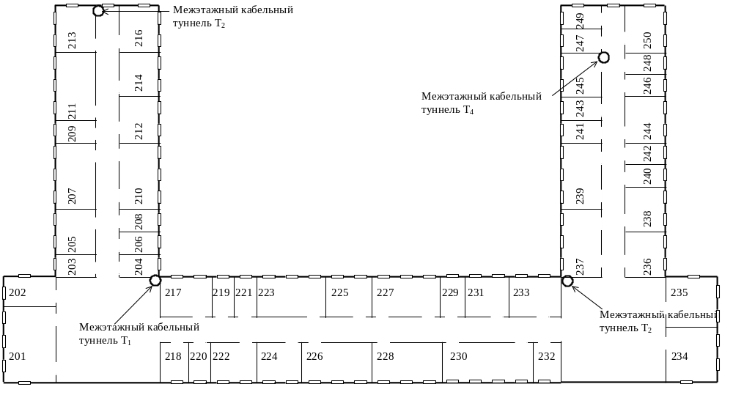
ПРИЛОЖЕНИЕ 4.
План второго этажа здания 2

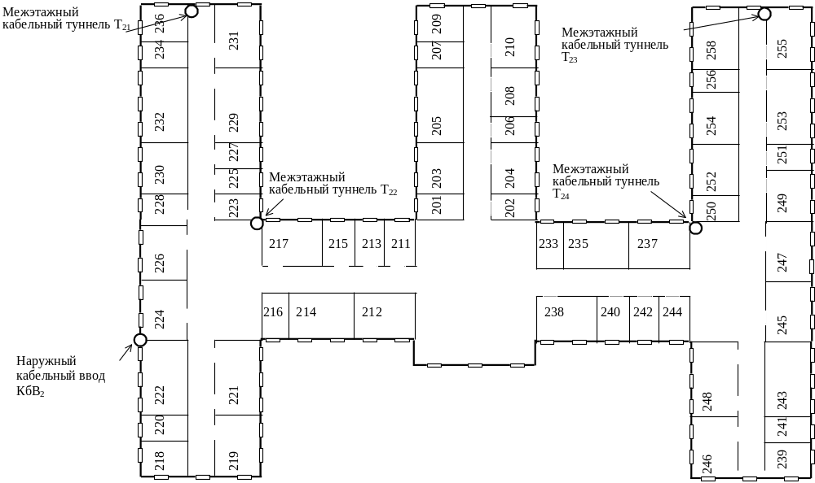
ПРИЛОЖЕНИЕ 5.
План третьего этажа здания 2

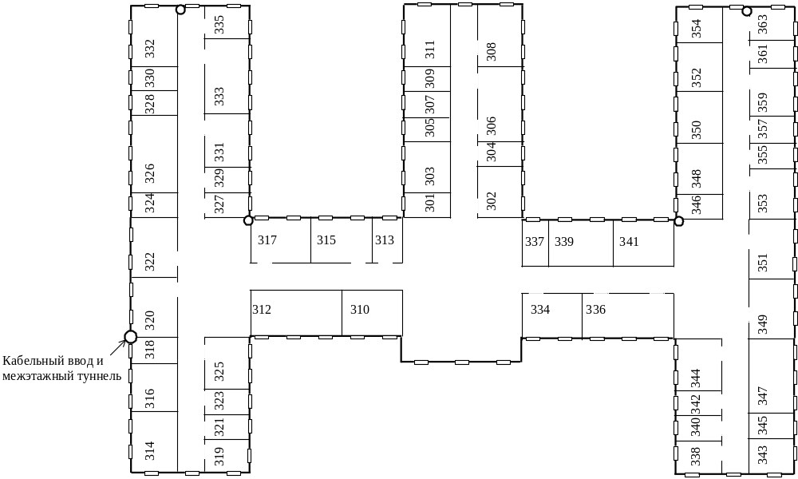

ПРИЛОЖЕНИЕ 6.
Таблица 1 Варианты заданий на проектирование ЛВС
Номер варианта | Номер здания | Размещение рабочих мест ЛВС | Способ прокладки магистрального ВОК | Расположение серверного оборудования | Рекомендуемый производитель активного оборудования | Максимальное время электропитания от накопителей ИБП
1 | 2 | 3 | 4 | 5 | 6 | 7
01 | 1 | 110_1; 111_1; 106_12; 107_1; 108_2; 130_1;134_3; 135_12; 202_3; 245_3; | подвесной | 103 | Allied Telecyn | 15 мин.
01 | 2 | 332_2; 333_5; 324_1; 331_2; 314_6; 312_12; 336_12 | подвесной |  | Allied Telecyn | 15 мин.
02 | 1 | 202_2; 203_2; 205_4; 211_12; | подземный |  | 3COM | 20 мин.
02 | 2 | 232_5; 234_2; 236_3; 242_10; 243_10; | подземный | 223 | 3COM | 20 мин.
03 | 1 | 101_15; 103_2; 104_4; 107_1; 227_12; 234_4; 237_6 246_2; 248_3; | подземный | 204 | DLink | 30 мин.
03 | 2 | 326_12; 312_12; 222_12; 240_1; 242_1; 244_1; 217_1; | подземный |  | DLink | 30 мин.
04 | 1 | 106_14; 117_2; 119_3; 235_6; | подвесной | 102 | 3COM | 20 мин.
04 | 2 | 306_10; 322_3; 324_1; 337_4; | подвесной |  | 3COM | 20 мин.
05 | 1 | 101_15; 109_6; 115_1; 121_4; 122_3; 123_4; 125_3; 129_2; 131_1; 133_1; | подземный |  | Allied Telecyn | 15 мин.
05 | 2 | 229_12; 221_12; 215_1; 213_1; 211_1 306_12; 333_12; | подземный | 216 | Allied Telecyn | 15 мин.
06 | 1 | 206_1; 210_12; 212_4; 218_1; 222_2; 239_3; | подвесной | 204 | Cisco Systems | 30 мин.
06 | 2 | 226_4; 232_4; 202_2; 204_4; 206_1; 237_3; | подвесной |  | Cisco Systems | 30 мин.
07 | 1 | 117_1; 118_20; 121_6; 106_20; | подвесной |  | DLink | 15 мин.
07 | 2 | 213_2; 215_2; 224_6; 226_6; 246_4; 303_5; 306_12; 318_2; 327_1; 329_2; | подвесной | 324 | DLink | 15 мин.
08 | 1 | 204_2; 208_2; 211_8; 229_1; 231_3; | подземный |  | 3COM | 20 мин.
08 | 2 | 304_2; 306_10; 341_3; 347_10; | подземный | 321 | 3COM | 20 мин.
09 | 1 | 118_12; 106_12; 108_12; 103_1; 105_1; 107_1; 125_10; | подвесной | 102 | Allied Telecyn | 15 мин.
09 | 2 | 211_2; 213_2; 215_5; 232_12; 235_3; 312_10; 334_6; 336_6; | подвесной |  | Allied Telecyn | 15 мин.
10 | 1 | 121_6; 117_2; 207_10; 218_2; 220_2; 231_4; 233_3; | подземный | 229 | Cisco Systems | 30 мин.
10 | 2 | 202_1; 204_4; 236_2; 238_2; 337_2; 339_4; | подземный |  | Cisco Systems | 30 мин.

Таблица 1 Варианты заданий (продолжение)
Номер варианта | Номер здания | Размещение рабочих мест ЛВС | Способ прокладки магистрального ВОК | Расположение серверного оборудования | Рекомендуемый производитель активного оборудования | Максимальное время электропитания от накопителей ИБП
1 | 2 | 3 | 4 | 5 | 6 | 7
11 | 1 | 104_4; 106_15; 121_4; 225_4; 234_5; 241_1; 243_2; 244_4; | подвесной |  | Allied Telecyn | 15 мин.
11 | 2 | 331_4; 333_4; 325_4; 314_4; 310_4; 334_4; 341_4; | подвесной | 313 | Allied Telecyn | 15 мин.
12 | 1 | 101_12; 115_1; 121_4; 122_3; 123_4; 125_3; 129_2; 131_1; 133_1; | подземный | 117 | 3COM | 20 мин.
12 | 2 | 226_4; 232_3; 202_2; 204_4; 206_1; 237_3; | подземный |  | 3COM | 20 мин.
13 | 1 | 108_4; 111_3; 113_4; 122_6; 134_4; 224_5; 233_4; 246_3; 253_8; | подземный |  | DLink | 30 мин.
13 | 2 | 218_1; 219_2; 228_1; 232_12; 216_1; 238_4; 253_12; | подземный | 233 | DLink | 30 мин.
14 | 1 | 103_2; 104_3; 107_1; 227_10; 237_6 246_2; | подвесной | 221 | DLink | 20 мин.
14 | 2 | 232_4; 234_2; 236_3; 242_8; 243_8; | подвесной |  | DLink | 20 мин.
15 | 1 | 211_12; 201_10; 230_12; 239_12; 238_4; | подземный | 219 | Allied Telecyn | 15 мин.
15 | 2 | 201_2; 203_5; 239_2; 241_2; 243_12; 314_4; 316_6; 327_2; 332_5; | подземный |  | Allied Telecyn | 15 мин.
16 | 1 | 206_1; 210_12; 212_4; 218_1; 222_2; 239_3; | подвесной | 240 | Cisco Systems | 30 мин.
16 | 2 | 203_4; 210_3; 246_4; 251_3; 232_4; 202_2; | подвесной |  | Cisco Systems | 30 мин.
17 | 1 | 101_15; 109_6; 115_1; 121_4; 122_3; 123_4; 125_3; 129_2; 131_1; | подвесной |  | DLink | 15 мин.
17 | 2 | 212_2; 214_2; 217_2; 208_4; 237_2; 252_4; 254_2; | подвесной | 233 | DLink | 15 мин.
18 | 1 | 109_6; 115_1; 121_4; 227_10; 241_2; 247_2; | подземный | 232 | 3COM | 20 мин.
18 | 2 | 210_3; 246_4; 251_4; 232_4; 202_2; 204_4; 206_1; | подземный |  | 3COM | 20 мин.
19 | 1 | 101_12; 113_2; 110_2; 129_1;124_3; 227_12; 234_4; 237_6; 246_2; | подвесной |  | Allied Telecyn | 15 мин.
19 | 2 | 320_4; 312_12; 310_4; 336_12; 341_4; 348_2; 347_12; | подвесной | 337 | Allied Telecyn | 15 мин.
20 | 1 | 101_12; 103_1; 105_2; 125_6; 229_2; 231_4; 244_4; | подземный | 220 | Cisco Systems | 30 мин.
20 | 2 | 213_2; 215_2; 223_2; 334_4; 359_3; 361_2; | подземный |  | Cisco Systems | 30 мин.
Таблица 1 Варианты заданий (окончание)
Номер варианта | Номер здания | Размещение рабочих мест ЛВС | Способ прокладки магистрального ВОК | Расположение серверного оборудования | Рекомендуемый производитель активного оборудования | Максимальное время электропитания от накопителей ИБП
1 | 2 | 3 | 4 | 5 | 6 | 7
21 | 1 | 201_12; 205_3; 207_4; 214_3; 227_12; 241_2; 244_6; 247_2; 249_1; | подвесной |  | Allied Telecyn | 15 мин.
21 | 2 | 218_1; 219_4; 228_1; 232_10; 216_1; 238_4; 253_8; | подвесной | 216 | Allied Telecyn | 15 мин.
22 | 1 | 116_5; 117_2; 126_4; 130_2; 132_1; 209_2; 218_8; | подземный | 240 | 3COM | 20 мин.
22 | 2 | 322_3; 344_3; 337_2; 339_4; 350_4; | подземный |  | 3COM | 20 мин.
23 | 1 | 102_2; 106_15; 121_4; 225_4; 234_5; 241_1; 243_2; 244_4; 246_2; | подземный |  | DLink | 30 мин.
23 | 2 | 213_2; 215_2; 224_6; 226_6; 246_4; 303_5; 333_12; 318_2; 329_1; | подземный | 337 | DLink | 30 мин.
24 | 1 | 103_2; 105_2; 121_10; 240_1 242_2; 245_4; | подвесной |  | 3COM | 20 мин.
24 | 2 | 205_10; 223_2; 227_2; 235_5; 334_5; 341_3; | подвесной | 216 | 3COM | 20 мин.
25 | 1 | 101_15; 103_2; 104_4; 107_1; 202_2; 203_2; 205_4; 211_12; | подземный |  | Allied Telecyn | 15 мин.
25 | 2 | 326_10; 333_12; 222_12; 240_1; 242_1; 244_1; 217_1; | подземный | 327 | Allied Telecyn | 15 мин.
26 | 1 | 108_2; 111_3; 113_4; 122_6; 134_4; 136_3; | подвесной |  | Cisco Systems | 30 мин.
26 | 2 | 201_2; 203_4; 210_3; 246_4; 251_3; 253_8; | подвесной | 211 | Cisco Systems | 30 мин.
27 | 1 | 214_4; 216_5; 226_4; 230_15; 232_2; 235_4; 246_2; 247_1; 249_2; | подвесной | 232 | DLink | 15 мин.
27 | 2 | 201_1; 203_4; 240_1; 241_2; 243_12; 314_4; 315_4; 327_1; 332_4; | подвесной |  | DLink | 15 мин.
28 | 1 | 103_2; 111_4; 120_8; 127_10; | подземный | 117 | 3COM | 20 мин.
28 | 2 | 213_2; 215_1; 322_5; 349_6; 351_4; | подземный |  | 3COM | 20 мин.
29 | 1 | 116_5; 117_2; 120_6; 129_2; 133_5; 135_15; 211_4; 213_1; 216_2; | подвесной |  | Allied Telecyn | 15 мин.
29 | 2 | 221_6; 214_4; 238_4; 233_1; 235_2; 237_2; 252_2; 254_2; 253_6; 249_2; | подвесной | 250 | Allied Telecyn | 15 мин.
30 | 1 | 203_2; 210_10; 229_2; | подземный |  | Cisco Systems | 30 мин.
30 | 2 | 233_2; 237_6; 248_10; 301_3; 337_3; 359_4; | подземный | 301 | Cisco Systems | 30 мин.

ПРИЛОЖЕНИЕ 7

Пример оформления спецификации оборудования и материалов

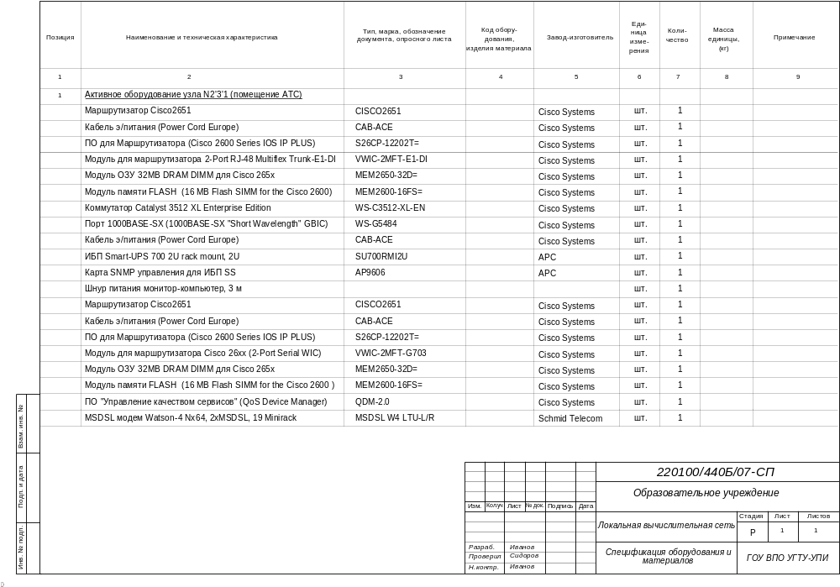

ПРИЛОЖЕНИЕ 8

Пример оформления схемы организации связи
÷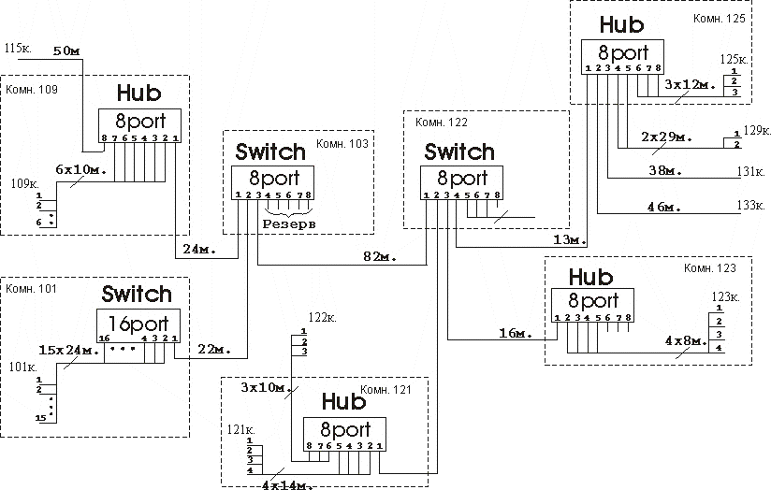
И
н
в
.

№

п
о
д
п
.
П
о
д
п
.

и

д
а
т
а
В
з
а
м
.

и
н
в
.

№
Стадия
Лист
Листов
Р

Изм
.
Кол
.
уч
Лист
№ док
.

Подпись
Дата
Разраб
.
Проверил
Иванов
Сидоров
220100
/
440
Б
/
07
-
ГОУ ВПО УГТУ
-
УПИ
Локальная вычислительная сеть
Образовательное учреждение

Н
.
контр
.
Иванов
Схема организации связи
1
1

CC
Дополнение:
-
указать
т
ип технологии
,
используемой для
подключения к
активному
оборудованию

ПРИЛОЖЕНИЕ 9
Пример оформления схемы соединений
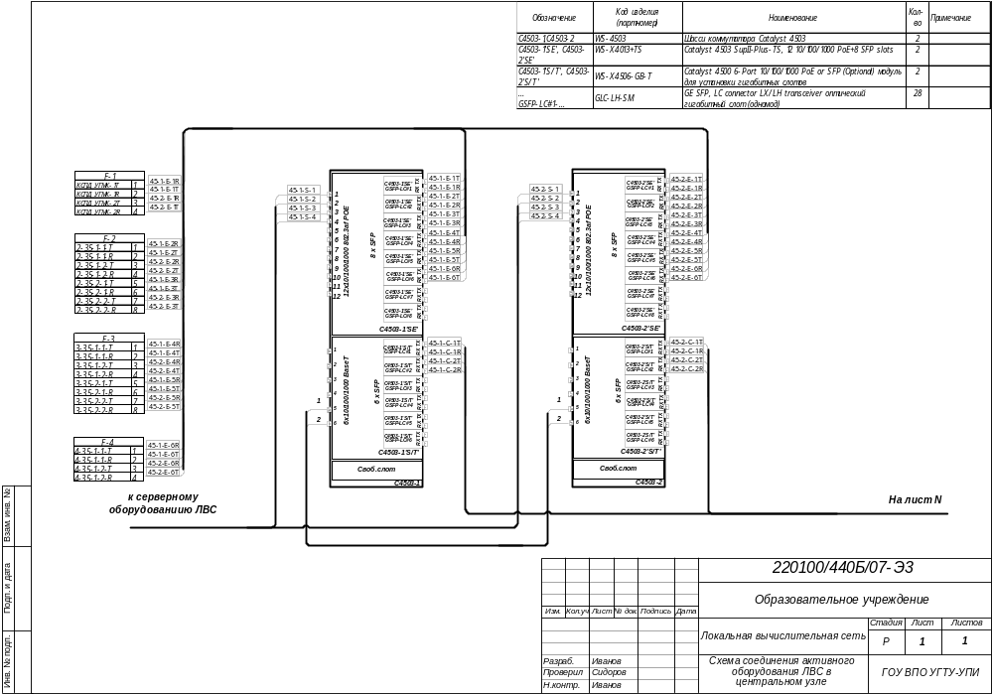

ПРИЛОЖЕНИЕ 10
Пример оформления схемы прокладки кабельных трасс

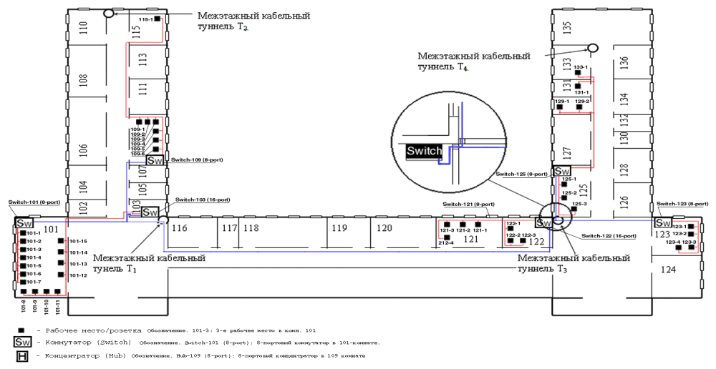
И
н
в
.

№

п
о
д
п
.
П
о
д
п
.

и

д
а
т
а
В
з
а
м
.

и
н
в
.

№
Стадия
Лист
Листов
Р

Изм
.
Кол
.
уч
Лист
№ док
.

Подпись
Дата
Разраб
.
Проверил
Иванов
Сидоров
220100
/
440
Б
/
07
-
ГОУ ВПО УГТУ
-
УПИ
Локальная вычислительная сеть
Образовательное учреждение

Н
.
контр
.
Иванов
1)Рекомендуется на
трассах указывать
количество
прокладываемых
кабелей
Схема прокладки кабельных
трасс Здание
1
Этаж
1
1
1

Э
5
2)По поводу величины кегля
в текстовых вставках
см. Приложение 12

